PQP CREPP Atelier N°3 :
Les capteurs

Introduction de la séance
Présentation 10 mn: FM

La séance précédente portait sur le microcontrôleur ESP8266. Nous avons ainsi écris et testé différents codes permettant d’envoyer une consigne de sortie (action en relation avec les éléments identifiés en jaune dans le schéma ci-dessous. Nous allons maintenant étudier au cours de cette séance les différentes «entrées» ou capteurs que nous allons utiliser pour la réalisation du Pot Qui Pense (éléments identifiés en rouge dans le schéma ci-dessous).

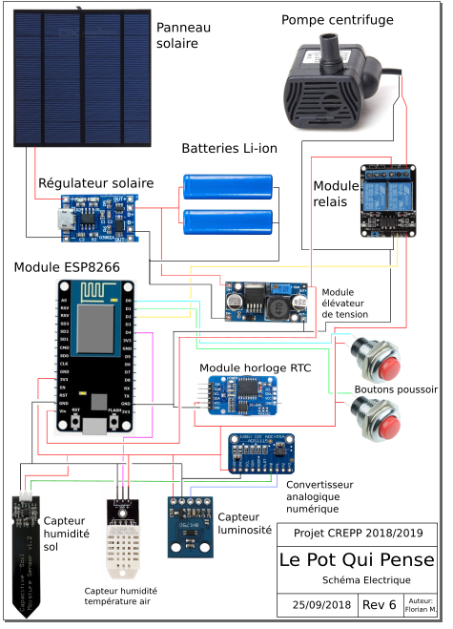

Brochage NodeMCU Amica

Il existe plusieurs versions d’ESP8266 NodeMCU mais deux sont particulièrement répandues. Il s’agit de la version d’Amica communément considéré comme une version 2 et la version LoLin considérée comme une version 3.

NodeMCU Amica
Nous utilisons ce modèle, il a pour avantage d’avoir une taille relativement réduite. Voici la correspondance des brochages, les numéros de port GPIO seront utilisés par la suite dans les codes python.
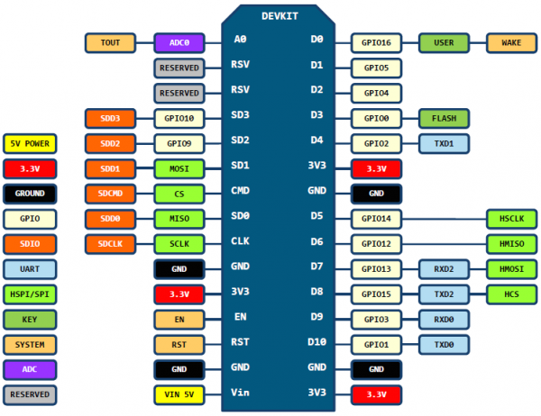

DHT 22 : Température et humidité de l'air

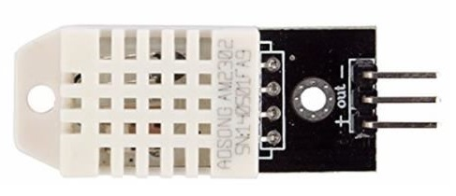
Introduction
DHT22 - 5V 3.3V compatible.
Plage de mesure : température de -40°C à 80°C / humidité de 0% à 99.9% RH Résolution : température: 0.1% / humidité: 0.1% RH Ce capteur utilise le bus informatique OneWire. De nature similaire à I2C, il présente cependant des vitesses de transmission inférieurs. Électriquement il n’utilise qu’un seul un fil de données (SDA).

Branchement
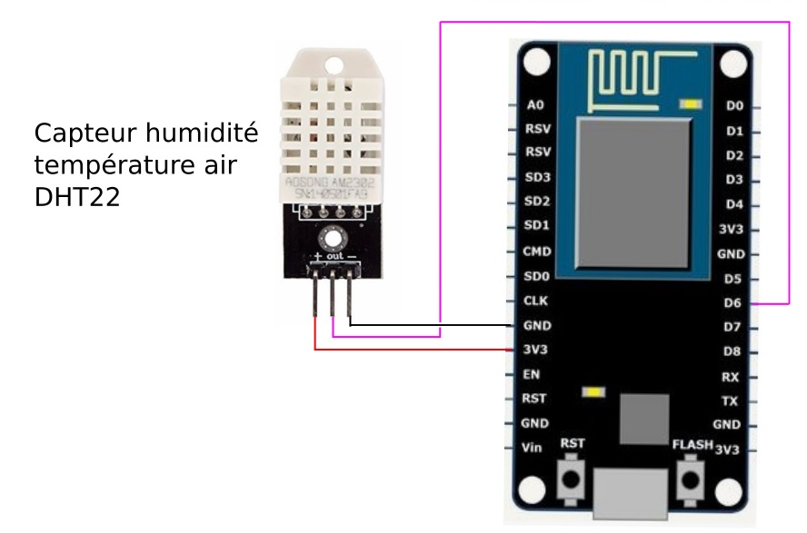

Code
Nous allons créer un fichier .py soit en utilisant une interface python de type Geany ou directement à travers le bloc Note. Nous nommerons ce fichier pqpDht.py. Vous trouverez ci-dessous le code à proprement parlé. Il suffit ensuite d’importer ce ficher dans l’esp en utilisant l’interface WebRepl et de le lancer. (Voir séance précédente).

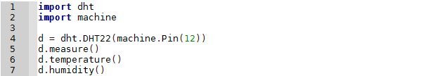

Introduction à l’I2C
Présentation 10mn P.P

I2C (signifie: Inter-Integrated Circuit, en anglais) est un bus informatique qui a émergé de la «guerre des standards» lancée par les acteurs du monde électronique. Conçu par Philips pour les applications de domotique et d’électronique domestique, il permet de relier facilement un microprocesseur et différents circuits, notamment ceux d’un téléviseur moderne: récepteur de la télécommande, réglages des amplificateurs basses fréquences, tuner, horloge, gestion de la prise péritel, etc.
Il existe d’innombrables périphériques exploitant ce bus, il est même implémentable par logiciel dans n’importe quel microcontrôleur. Le poids de l’industrie de l’électronique grand public a permis des prix très bas grâce à ces nombreux composants.
Ce bus porte parfois le nom de TWI (Two Wire Interface) ou TWSI (Two Wire Serial Interface) chez certains constructeurs.

Topologie
I2C est un bus série synchrone bidirectionnel half-duplex, où plusieurs équipements, maîtres ou esclaves, peuvent être connectés au bus.
Les échanges ont toujours lieu entre un seul maître et un (ou tous les) esclave(s), toujours à l'initiative du maître (jamais de maître à maître ou d'esclave à esclave). Cependant, rien n'empêche un composant de passer du statut de maître à esclave et réciproquement.
La connexion est réalisée par l'intermédiaire de deux lignes:
- SDA (Serial Data Line): ligne de données bidirectionnelle,
- SCL (Serial Clock Line): ligne d'horloge de synchronisation bidirectionnelle.
Il ne faut également pas oublier la masse qui doit être commune aux équipements.
Les 2 lignes sont tirées au niveau de tension VDD à travers des résistances de pull-up (RP).
Le nombre maximal d'équipements est limité par le nombre d'adresses disponibles, 7 bits d'adressage et un bit R/W (lecture ou écriture), soit 128 périphériques, mais il dépend également de la capacité (CB) du bus (dont dépend la vitesse maximale du bus). Il faut savoir que des adresses sont réservées pour diffuser des messages en broadcast et que de nombreuses adresses sont déjà attribuées par les fabricants ce qui limite grandement le nombre d'équipements (une variante d'adressage sur 10 bits existe également).

En mode "Ultra-fast mode" (UFm), le bus est unidirectionnel, il ne peut donc y avoir qu'un seul maître. Les 2 lignes sont renommées USCL (ligne d'horloge) et USDA (ligne de données), et côté maître, elles sont toujours en sortie et de type push-pull. Ce mode a un usage limité: seules les écritures sont possibles car dans ce mode le fil de donnée (SDA) n'est pas bidirectionnel.

Source : Wikipedia : https://fr.wikipedia.org/wiki/I2C

Module horloge

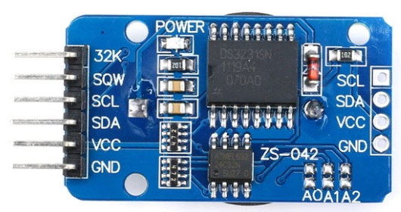
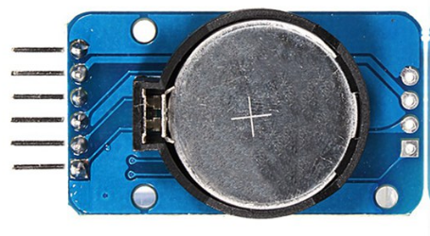
Introduction
- DS3231-AT24C32 - Real Time Clock - I2C

Le module DS3231 est une horloge temps réel (RTC) qui contient un quartz compensée pour les dérives suivant la température. La communication se fait via le bus I2C. Les dates et heures sont mémorisées grâce à une pile CR2032.

Branchements

Code
Afin de simplifier l’interaction avec le module horloge nous allons utiliser une librairie.
a) Chargement de la librairie :
- Connecter vous sur votre ESP8266 à travers le réseau WiFi.
- Lancer WebREPL et connecter l’esp
- Charger le fichier DS3231.py
b) De la même manière que pour le module DHT22, nous allons créer un fichier pqpHorloge.py qui contient le code ci-dessous.
c) A travers WebREPL charger puis exécuter le fichier pqpHorloge.py

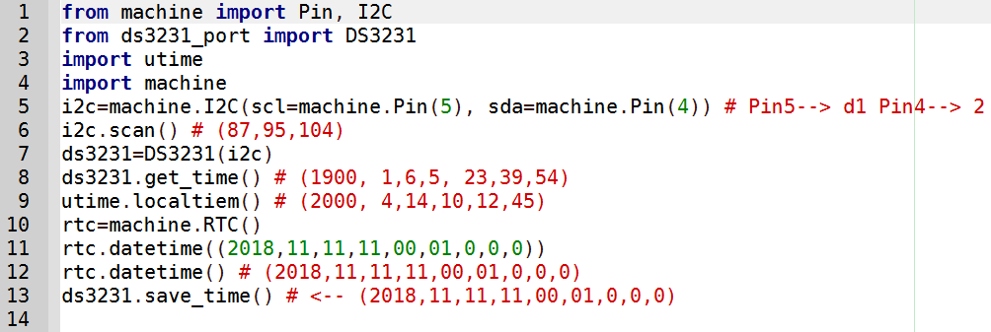

Convertisseur Analogique Numérique et potentiométre
Présentation 10mn YLG

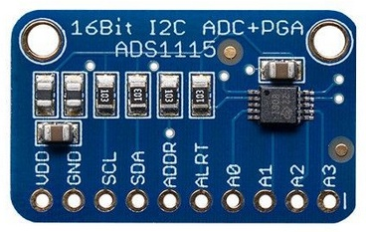
Introduction

ADS1115 - CAN 16-Bit 4 canaux

Ce module sert à convertir 4 tensions (A0-A1-A2-A3) comprises entre 0 et 3.3V en une valeur numérique exploitable par le programme du microcontrôleur. Il communique avec le microcontrôleur grâce au bus informatique I2C (InterIntegrated Circuit). C’est un bus série synchrone bidirectionnel. La connexion est réalisée par l’intermédiaire de deux lignes : SDA (Serial Data Line) : ligne de données bidirectionnelle, SCL (Serial Clock Line) : ligne d’horloge de synchronisation bidirectionnelle.

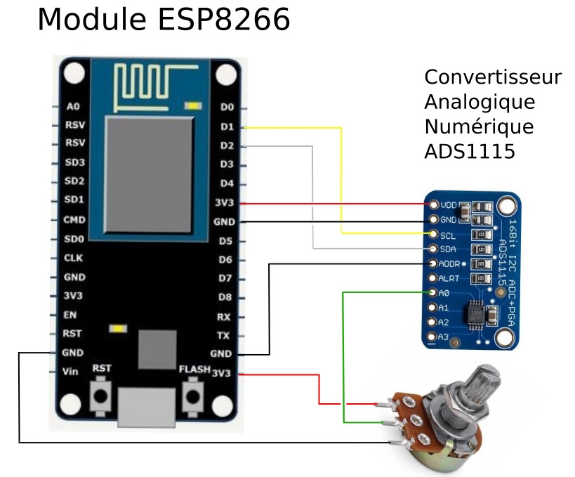
Branchement
Liens : https://wiki.mchobby.be/index.php?title=FEATHER-MICROPYTHON-ADS1115

Code
a) Chargement de la librairie ads1x15
b) Création du fichier pqpCan.py
c) Chargement puis exécution du fichier

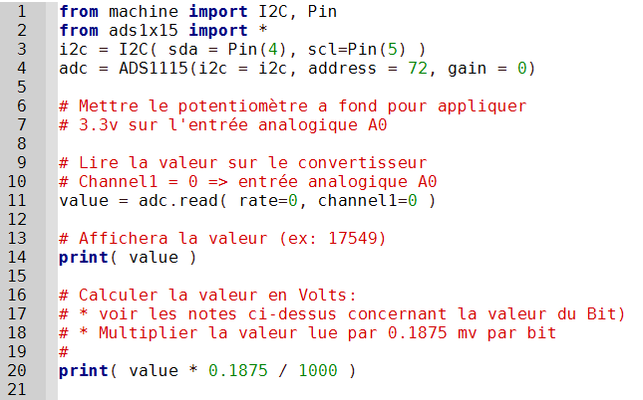

Capteur humidité de la terre

Introduction
Capteur d’humidité du sol capacitif

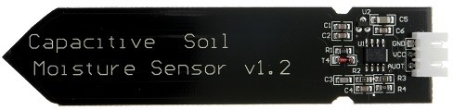
Ce capteur d’humidité utilise un principe de détection capacitif ce qui lui donne une longue durée de vie dans la terre. Il prend en charge le 3.3V ou le 5V. Il communique avec le microcontrôleur de manière analogique : il renvoie simplement une tension variable (0 à 3.3V) proportionnelle à la détection d’humidité.

Branchement
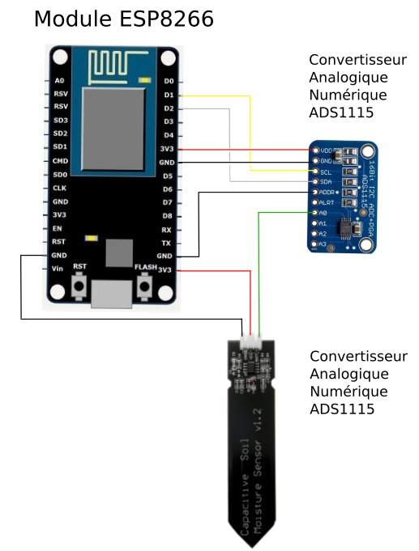

Extra: Capteur de luminosité

Introduction
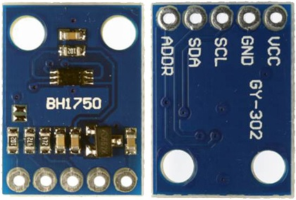
GY-302 - 5V 3.3V compatible - I2C

Ce module GY-302 permet de mesurer la quantité de lumière à l’aide du photodétecteur BH1750. Il utilise le bus I2C pour communiquer avec le microcontrôleur. La norme Européenne EN 12464-1 est une norme d’application pour l’éclairage.

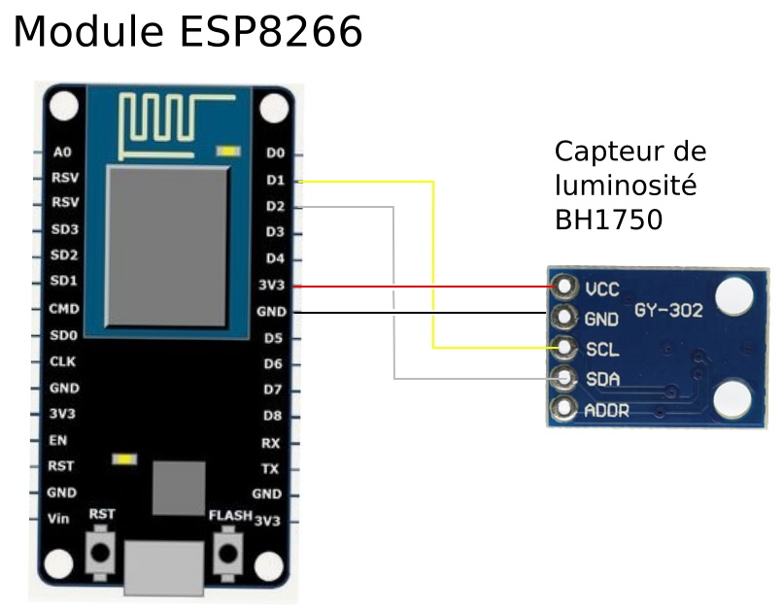
Branchement
https://itechnofrance.wordpress.com/2018/03/03/librairie-pour-le-capteur-de-luminosite-bh1750-en-micropython/

Code
- Chargement de la bibliothèque : bh1750
- Ecriture, chargement et exécution du code pqpLuminosite.py

